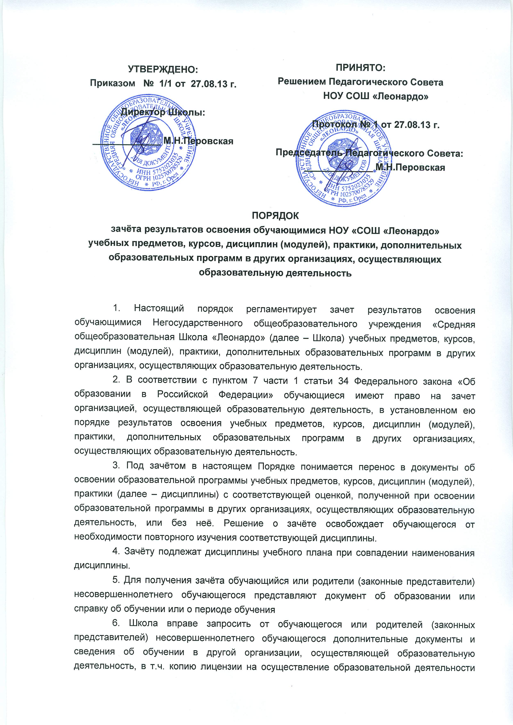
организации, осуществляющей образовательную деятельность, в которой ранее обучался обучающийся.
7. В случае несовпадения формы промежуточной аттестации по дисциплине («зачёт» вместо балльной оценки), по желанию обучающегося или родителей (законных представителей) данная дисциплина может быть зачтена с оценкой «удовлетворительно». По волеизъявлению обучающегося или родителей (законных представителей) по данной дисциплине может быть проведена промежуточная аттестация, по результатам которой производится зачёт.
8. Результаты зачёта фиксируются в классном журнале и личном деле обучающегося.
9. Получение зачёта не освобождает обучающегося от прохождения итоговой аттестации в Школе.
10. Принятие решений о зачёте в случае совместного ведения образовательной деятельности в рамках сетевой формы образовательных программ производится в соответствии с договором между организациями, осуществляющими образовательную деятельность.
11. Дисциплины, освоенные обучающимися в другой организации, осуществляющей образовательную деятельность, но не предусмотренные учебным планом Школы, могут быть зачтены обучающемуся по его письменному заявлению или заявлению родителей (законных представителей) несовершеннолетнего обучающегося.

